姜黄素递送研究的动力学重建与证据稳健性
  - 研究构想与首轮计算分析
导师沟通稿 | 2026年10月26日 北京时间

一页研究要点
我拟结合临床药学背景与信息学、编程能力，从彭盛峰相关研究及合作资料中已有的图表出发，建立可追溯的递送动力学重建与比较流程。首轮工作选择三个有明确边界的问题，以脂质体释放模型稳健性为主线，另用水凝胶信号与代谢物AUC检验测量口径和计算假设。
首轮已完成来源核查、真实图形标记重建、独立质量复核及可重复计算。结果应被理解为早期研究样例：它能帮助确定哪些判断值得保留、下一步补什么观测；尚不构成新释放机制、体内疗效或临床给药依据。
主释放曲线 | 条件AICc最低 | 原尺度RMSE最低
Cur-Lps | 一级 固定平台100 | Weibull 自由平台
Cur-RL-Lps | 一级 固定平台100 | Weibull 自由平台

上述两个排序标准回答不同问题。AICc含小样本复杂度惩罚，RMSE偏向更灵活的曲线；二者不能直接转译为模型正确概率。所有主曲线每组仅6个明确的非零时间点。

本次最有价值的收获
两条主释放曲线在读取扰动中，条件AICc分别100/100次和99/100次选择固定平台一级模型；但时间窗改变仍会影响选择。水凝胶PB与PSAB全程最大观测时刻为20和24 h，后者位于末点。代谢物C0=0线性AUC为1.516、14.111、6.343 μg·h/mL；皂素组共同窗口删除0.5 h后面积约降17.9%，显示早期采样的重要性。

希望与导师讨论的下一步
若这一切口与团队方向契合，希望优先获得逐重复浓度与取补液记录、定量回收信息，再用最少的新增观测区分释放、过膜和信号损失。当前成果适合作为进入课题组后的可执行起点，不预设必须得到新机制或阳性结论。

1 研究问题与数据来源
既有论文已展示不同载体的释放或暴露差异。本研究关注的是这些结果经由什么测量链获得，以及二次计算对有限数据与分析设定有多敏感。三个模块分别回答问题，不拼接成一个生理模型，也不构建体内外相关性。
模块与来源 | 纳入的图示均值 | 可回答的问题
主线 脂质体释放  Cheng 2019 Fig.7 [1] | 2组 × 6时点  4、8、12、24、48、72 h | 统一原尺度模型比较与排序稳健性
辅助释放案例  彭盛峰博士论文 Fig.4.6 [2] | 2组 × 8时点  1至24 h | 离心法曲线的单独经验比较
水凝胶信号  Liu 2025 Fig.7C [3] | 3组 × 10时点  1至24 h | 观察网格描述及条件损失敏感性
代谢物AUC  博士论文 Fig.6.5B [2] | 3组 × 5时点  0.5、1、2、4、8 h | 有限窗积分、读图与采样敏感性

三个容易混淆的测量对象
脂质体主资料是37℃透析外液经420 nm检测得到的报告累计释放百分数，包含载体释放、膜传输、化学存活及检测回收的共同影响。博士论文辅助案例使用离心法；不与透析数据合并解释。[1,2]
水凝胶图示“Release ratio”随时间可下降，应先当作归一化检测信号。消化介质名义体积依次为10、20、40、80 mL，分离、取补液及归一化细节未完全确定。它不是已验证的不可逆累计释放质量，更不是凝胶剩余干质量。[3]
药代图测定的是大鼠血浆姜黄素葡萄糖醛酸代谢物。图例“Free curcumin”表示给药组，不表示测定游离母体。相关期刊论文与学位论文用于同源核对，不能当作独立队列相加或独立验证。[2,4–5]

数据重建实际做到哪一步
共纳入73个非零时刻图示均值。释放6个早期模糊时刻、4个定义原点，水凝胶3个近原点记录和药代3个图示零基线另存，不增加主分析样本。来源哈希、坐标与脚本重建通过141项独立检查；全部纳入标记经过目视核验。复核包含部分非盲复读，并非完全盲法的第二套全量数字化。
原图为嵌入栅格；本报告只重绘派生曲线，不复制文献图或分发原PDF。读取界限来自标记中心与坐标轴判读公差，不能替代原实验的SD、SEM或生物学置信区间。

2 拟合前方案与实际分析方法
研究构想与分析协议在真实数据拟合前保存并计算哈希；执行澄清同样先于计算。主分析在原始百分数尺度、同一组时间点、等残差权重下比较。未采用误差棒倒数加权，也未从图示均值伪造逐重复数据。
模型 | 方程 | 曲线参数与用途
零级 | $F(t) = kt$ | 1参数 有限窗基线
Higuchi | $F(t) = k\sqrt{t}$ | 1参数 有限窗基线
一级 | $F(t) = A[1 − e^{−kt}]$ | 固定A等于100时1参数  自由A时2参数
Peppas | $F(t) = kt^{n}$ | 2参数 经验形状
Weibull | $F(t) = A[1 − e^{−{(\frac{t}{τ})}^{β}}]$ | 固定A时2参数  自由A时3参数

F为图示释放百分数，t单位为小时。自由平台A限制在0至100%，不等于已测得的最终可释放比例。Peppas指数只描述形状，不据此判断脂质体的Fickian或非Fickian机制。零级与Higuchi的拟合预测可超过100%；程序不截断，而是将其作为模型适用性诊断。

参数求解与比较准则
每个候选使用三个确定性初始值与有界最小二乘，单起点最多1500次函数评估，取成功结果中SSE最低者。三起点不保证全局最优。报告SSE、RMSE、残差和边界警告；原Table 1参数仅用于预测回放，不作为优化目标。
优化界限为k在10⁻⁸至1000、Peppas指数在0.01至2、τ在10⁻⁴至10⁴ h、β在0.05至5、A在10⁻⁶至100%。k的单位随模型而异；这些是计算边界，不是机制参数的生理范围。
$AICc = n ln(\frac{SSE}{n}) + 2K + \frac{2K(K+1)}{n−K−1}$
这里n为每曲线纳入的时间点数，K等于曲线参数数加1，额外一项为残差方差。当n≤K+1或SSE≤0时AICc未定义，不参与该情景排序。该式仅在独立同分布高斯残差假设下成立；累计图示均值不一定满足，因此排序仅供条件比较，不计算模型概率。

预先安排的敏感性
比较删除首点、删除末点、前半观察时间窗及全部已知时刻。每曲线进行100次读取界限内独立均匀扰动，随机种子20261025；频率是设定下的数值敏感性，不是模型为真的概率。共享轴标定误差和累计点相关性未被该扰动方案建模。
一级与Weibull另固定A为20、40、60、80、100%，优化其余参数，得到五点粗网格SSE。它用于查看平台约束影响，不是正式剖面似然、置信区间或结构可辨识性证明。未对模糊早期标记猜测时刻；因此“全部已知时刻”情景可与主分析相同。

3 主释放曲线的首轮比较
主资料为Cheng等2019年Fig.7。下图的点和细小误差线分别为本次重建均值与读取界限；曲线是本次统一原尺度拟合，而非原文拟合图。[1]
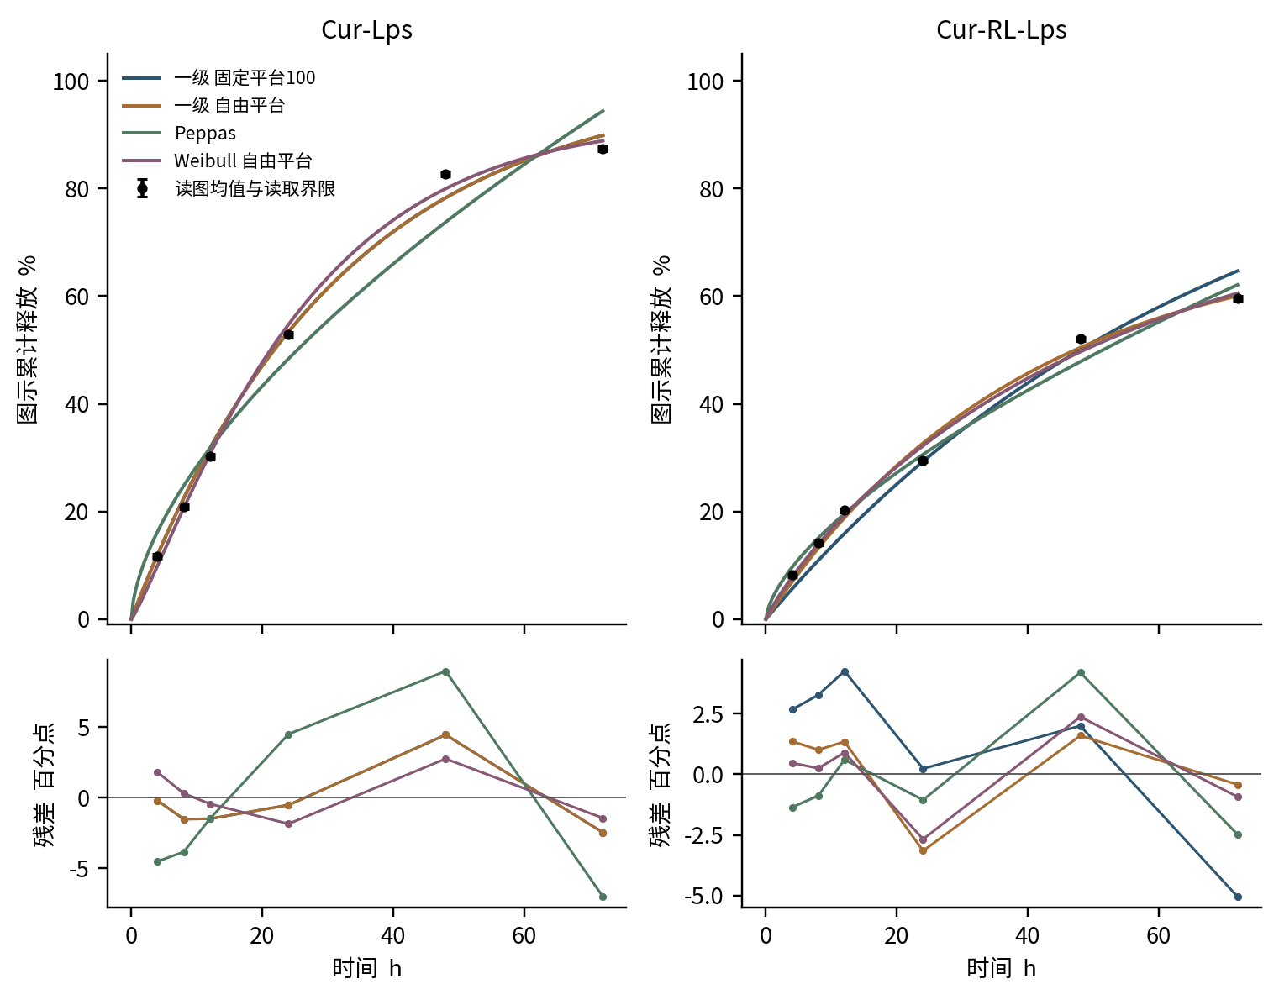
图1 主释放曲线及残差。为便于阅读，图中展示四个代表候选；结果表列出全部七个设定。残差为读图均值减拟合值，单位为百分点。
模型设定 | Lps RMSE | Lps AICc | RL Lps RMSE | RL Lps AICc
零级 | 13.38 | 39.13 | 7.13 | 31.56
Higuchi | 7.12 | 31.56 | 4.22 | 25.28
一级 固定平台100 | 2.26 | 17.80 | 3.31 | 22.35
一级 自由平台 | 2.26 | 27.80 | 1.70 | 24.38
Peppas | 5.58 | 38.63 | 2.16 | 27.22
Weibull 固定平台100 | 2.08 | 26.80 | 1.63 | 23.88
Weibull 自由平台 | 1.67 | 54.12 | 1.57 | 53.39

原文已经比较零级、一级、Higuchi和Peppas。本次增加的是统一点集和尺度后的可比性、平台约束及稳健性检查，不将重新拟合这四类模型本身当作创新。表中数值也不能直接替代原文R²；原文拟合域、权重和早期点使用方式未完全明确。本次只分析六个可定时点，不声称精确复现原文全点模型排名。

4 模型排序对哪些设定敏感
曲线 | 情景 | 时点数 | 条件AICc最低 | RMSE最低
Cur-Lps | 主分析 | 6 | 一级 固定平台100 | Weibull 自由平台
Cur-Lps | 删首点 | 5 | 一级 固定平台100 | Weibull 自由平台
Cur-Lps | 删末点 | 5 | 一级 固定平台100 | Weibull 自由平台
Cur-Lps | 前半观察窗 | 4 | 一级 固定平台100 | Peppas
Cur-RL-Lps | 主分析 | 6 | 一级 固定平台100 | Weibull 自由平台
Cur-RL-Lps | 删首点 | 5 | 一级 固定平台100 | Weibull 自由平台
Cur-RL-Lps | 删末点 | 5 | 一级 固定平台100 | Peppas
Cur-RL-Lps | 前半观察窗 | 4 | Higuchi | Weibull 自由平台

短窗的AICc候选集合会因样本量限制减少；未定义的高参数候选不当作“最差模型”。因此不同情景间的赢家变化同时反映数据与可比较候选集合的变化，需要结合RMSE、残差与参数解释。

读取范围扰动的排序频率
曲线 | 准则 | 本次100次设定内扰动
Cur-Lps | 条件AICc | 一级 固定平台100：100/100
Cur-Lps | RMSE | Weibull 自由平台：100/100
Cur-RL-Lps | 条件AICc | 一级 固定平台100：99/100；Weibull 固定平台100：1/100
Cur-RL-Lps | RMSE | Weibull 自由平台：100/100

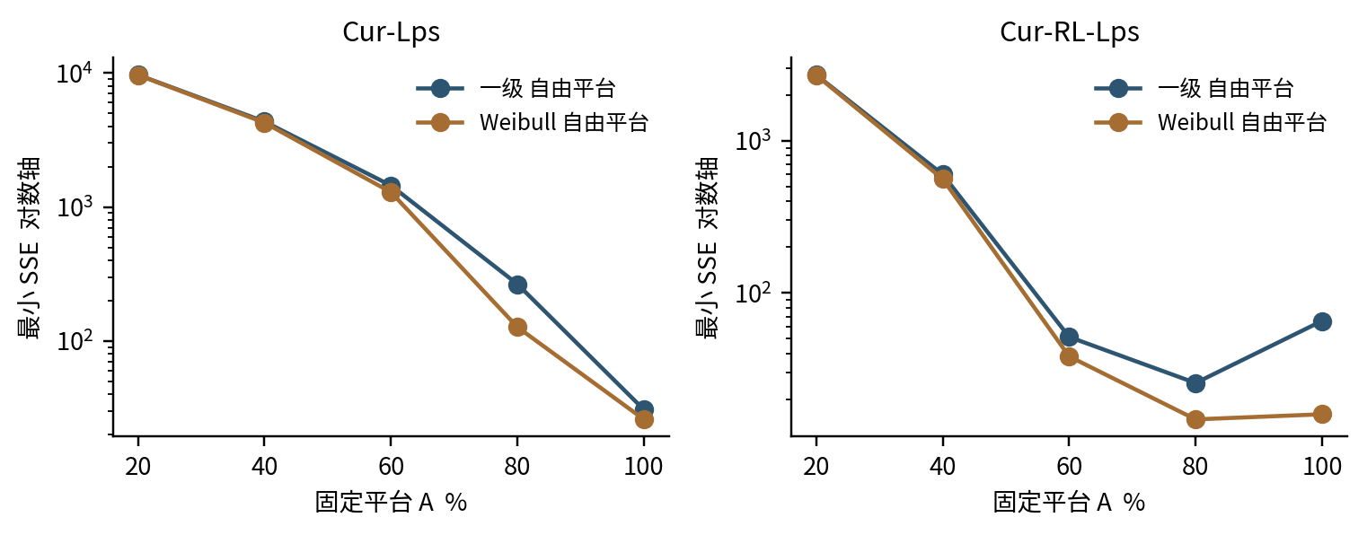
图2 平台五点粗网格敏感性。纵轴为SSE对数轴；每个固定平台下仅优化剩余参数。较低SSE不证明相应平台为真实终末值。
读取扰动较小只说明当前像素公差内的局部敏感性；它不能覆盖未确认早期点、平台外推、测量链与原实验变异。当前没有将粗网格转写成参数置信区间，也没有以模型排序宣称释放机制。
按Cur-Lps、Cur-RL-Lps顺序，固定平台一级的k为0.03182、0.01445 h⁻¹；自由平台Weibull的A为92.83%、82.50%，τ为26.54、52.61 h，β为1.151、0.895。Cur-Lps自由平台一级的A贴近100%上界。这些是表观曲线参数，不能拆解成载体释放与膜传输各自的速率。

5 辅助案例与机制解释的界限
彭盛峰博士论文Fig.4.6提供两组离心法释放曲线，各8个非零时间点。本次以相同计算框架分别运行，保留其独立的测量口径，不与透析曲线共享参数。[2]
辅助曲线 | 条件AICc最低 | 其RMSE | RMSE最低 | 其RMSE
Cur-HBLs | 一级 自由平台 | 0.62 | Weibull 自由平台 | 0.62
Cur-PLLs | 一级 自由平台 | 0.44 | Weibull 自由平台 | 0.43

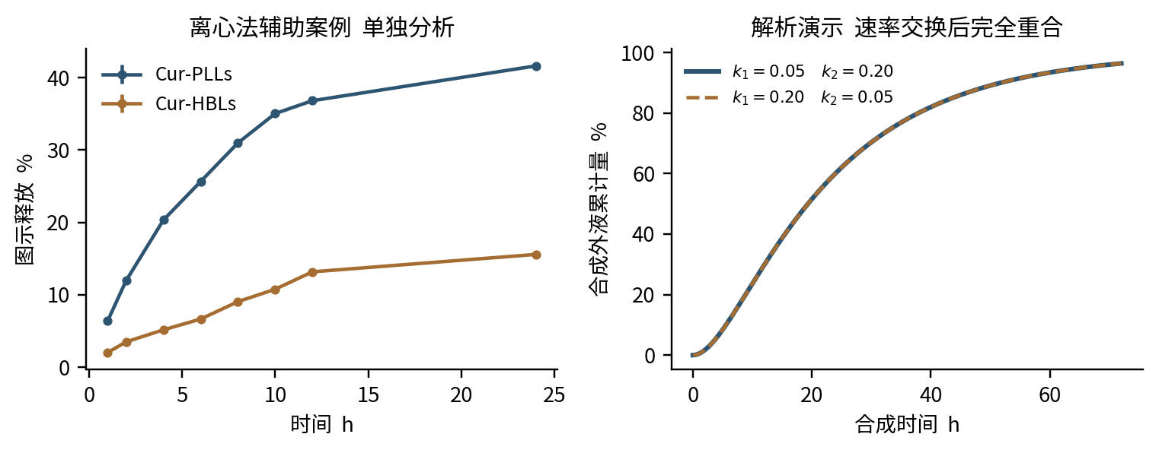
图3 左侧为独立的离心法重建均值。右侧是理想串联模型的解析演示，速率取值人为指定，仅用于说明交换对称性；没有用它拟合左侧或任何文献数据。

为什么多加机制参数不一定增加信息
理想不可逆串联过程“载体内药物→袋内游离药物→外液”只有一个外液累计输出时，交换两个一级速率会得到完全相同的曲线。即使理想无噪声数据，也不能仅凭这一输出指定哪个速率属于载体释放、哪个属于过膜。
$F(t) = 1 − \frac{k_{2}e^{−k_{1}t} − k_{1}e^{−k_{2}t}}{k_{2} − k_{1}}$
上式F为0至1归一化量，图3展示100F；两个速率单位为h⁻¹。该对称性针对明确初值和理想模型，不是说所有双速率模型都不可辨识。现实中的有限体积、回扩散、吸附、化学损失和回收率会进一步改变观测关系；现有外液曲线不足以直接拆分这些过程。下一步应先增加有区分力的观测，而不是增加可自由拟合的速率。

原表回放的用途
曲线 | 原Table 1参数在本次保留点上的RMSE
Cur-Lps | 零级 13.38；一级 自由平台 2.27；Higuchi 7.15；Peppas 5.63
Cur-RL-Lps | 零级 7.13；一级 自由平台 1.84；Higuchi 4.23；Peppas 2.20

回放保留原表一级平台100.082%，不为符合本次自由平台上限而改写。图示均值与原表预测的差别可来自读图、点集、目标尺度或软件设置，不能据此判定作者计算错误。

6 水凝胶图示信号与条件损失分析
CEVs-PB较早上升，CEVs-PSAB在前半时段保持较低图示信号、随后上升。该形状支持在本次测量口径下存在延后出现的信号，但不能单独证明完整姜黄素真实释放通量、凝胶侵蚀或囊泡膜破裂过程。[3]
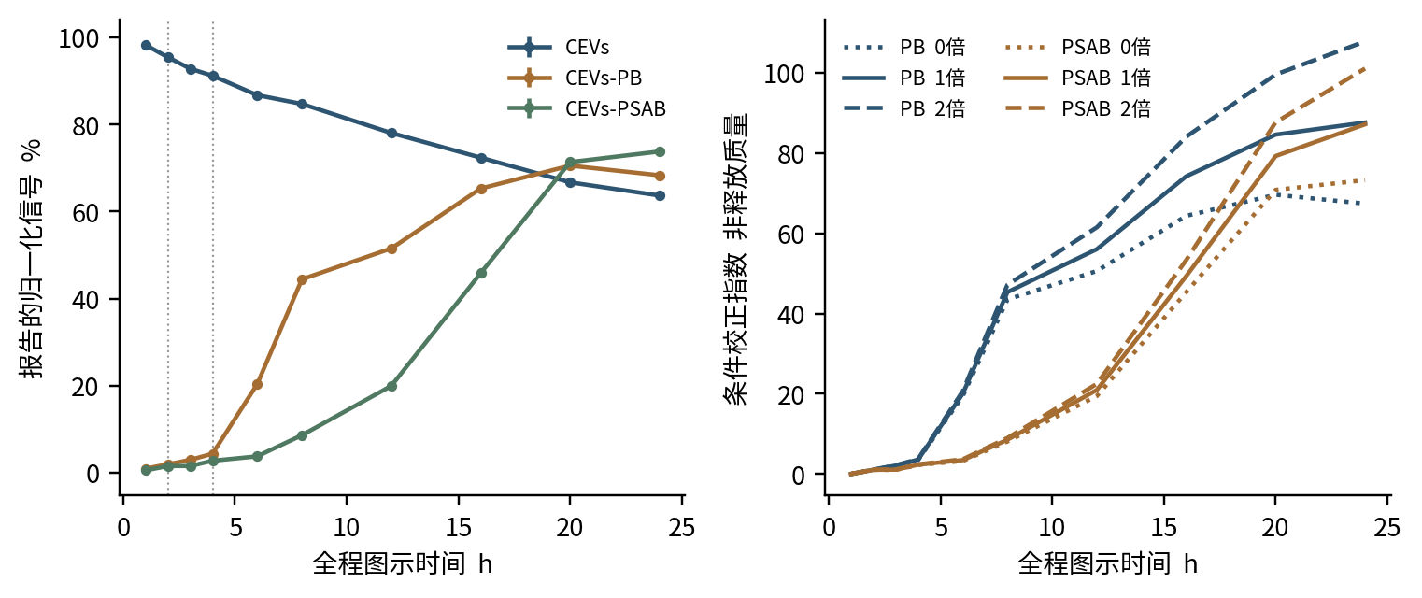
图4 左侧为真实标记重建；虚线标出图示2、4 h阶段切换。右侧以CEVs的表观损失指数进行条件校正，0、1、2倍仅为假设情景，纵轴不是释放质量。
组别 | 网格最大信号 % | 全程时刻 h | 首次观测≥50% h | 1至24h信号面积 %·h
CEVs | 98.28 | 1 | 1 | 1797.6
CEVs-PB | 70.55 | 20 | 12 | 1071.9
CEVs-PSAB | 73.79 | 24 | 20 | 736.8

PB全程20 h的最高观测值对应结肠阶段开始后约16 h；PSAB全程24 h末点对应约20 h。以名义4 h切换为起点即可解释正文16/20 h的另一计时口径，不能直接称为图文错误。PSAB最高值出现在最后观察点，真实峰时尚未被该观察窗限定。

损失校正能说明什么
由CEVs首个可定时点1 h至24 h下降计算的表观损失指数为0.01888 h⁻¹。只有在共同归一化、固定回收率与一级信号损失等假设成立时，才可用它修正信号变化。这里以1 h为索引起点，不将其假定为真实零释放时刻。
24h条件校正指数 | 0倍损失 | 0.5倍 | 1倍 | 2倍
CEVs-PB | 67.41 | 77.53 | 87.64 | 107.88
CEVs-PSAB | 73.28 | 80.23 | 87.19 | 101.10

同一信号在不同损失假设下对应不同校正量；出现超过100的指数或负的区间通量时均保留，不截断成看似合理的释放结果。CEVs本身在1倍常数损失修正下仍有负区间通量，说明一个首末点指数不能解释所有局部变化。当前不报告真实释放、凝胶降解或膜降解常数。

7 代谢物均值曲线的AUC重算
本模块的分析物为姜黄素葡萄糖醛酸代谢物，三种给药组为游离悬浮液、皂素包被纳米粒子和槐糖脂包被纳米粒子。主结果为0.5至8 h均值曲线面积，避免将未确认实测的0 h基线当作采血点。[2,4–5]
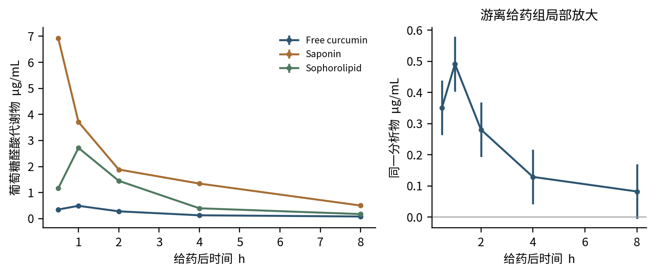
图5 给药后五时点重建均值。右侧单独放大游离给药组，仅显示近轴读取困难；不改变左侧三组比较尺度。误差线为读取界限，不是动物变异。
给药组 | 0.5至8h  线性 | 0.5至8h  线性上对数下 | 0至8h  线性 C0=0 | 0至8h  混合 C0=0 | 原报  0至8h
Free curcumin | 1.428 | 1.391 | 1.516 | 1.479 | 1.43
Saponin | 12.382 | 11.894 | 14.111 | 13.624 | 14.12
Sophorolipid | 6.050 | 5.704 | 6.343 | 5.996 | 6.51

AUC单位均为μg·h/mL。原报列是已发表汇总，不参与本次拟合或调整；“混合”为上升段线性、正值下降段对数梯形。
三组面积排序在两种积分法下相同。皂素组线性C0=0情景为14.111，与原报14.12接近；其余组不完全一致并不自动表示原表错误。读图、原积分方法与基线口径均可能参与差别。在相同完整时间网格和线性规则下，积分与取均值可交换；仅“先算个体再汇总”本身不造成差别。对数梯形为非线性运算，或缺失值处理不同时，均值曲线结果才未必等于个体结果均值。

比值与提高幅度分别报告
本次0.5至8 h线性面积的皂素/游离比为8.67，槐糖脂/游离比为4.24。原表0至8 h比值则为9.87和4.55；对应相对增量为8.87和3.55倍。中文“提高了8.9倍/3.6倍”可指增量口径，不能机械判为算术错误。不同积分窗的比值不应混列为同一估计。
观察网格峰值时刻分别为1、0.5、1 h。皂素峰在第一个采血点，不能据此确认真实峰恰为0.5 h。未估计母体药代、绝对生物利用度、AUC无穷、半衰期或个体变异。

8 采样与读取不确定性带来的影响
对稀疏均值曲线，删除时点既可能改变积分窗口，也可能改变窗口内连接形状。本次分别报告这两件事，避免把少算一段时间造成的面积减少全部称为采样偏差。
给药组 | 原网格  0至8h | 删0.5h  0至8h | 删1h  0至8h | 删0.5h  改为1至8h
Free curcumin | 1.516 | 1.463 | 1.393 | 1.217
Saponin | 14.111 | 11.580 | 15.257 | 9.725
Sophorolipid | 6.343 | 6.437 | 5.255 | 5.079

本表全部采用线性梯形。前三个面积列共同采用C0=0；最右列仅使用保留的观测时间，不与前三列直接当作相同窗口比较。
在共同0至8 h、C0=0情景下，皂素组删除0.5 h使面积由14.111降至11.580，约减少17.9%；槐糖脂组删除1 h使面积由6.343降至5.255，约减少17.2%。这说明早期峰附近信息对当前网格计算有实际影响，不证明真实采样偏差大小或最优动物采样方案。

读取范围扰动
给药组 | 线性AUC0.5至8h | 混合规则AUC0.5至8h
Free curcumin | 1.008 至 1.936 | 0.958 至 1.911
Saponin | 12.043 至 12.704 | 11.550 至 12.244
Sophorolipid | 5.684 至 6.430 | 5.267 至 6.120

上表为100次独立均匀读取扰动中实际出现的最小值与最大值，不是理论最坏界限，也不是95%置信区间。游离组8 h原读取下界略低于零；主情景在物理零处截断这一处下界，并保留原界限。它不是零浓度观测或定量下限代入。低信号组的相对敏感性明显更大。

哪些区间贡献面积
给药组 | 0至0.5h面积 | 占0至8h | 4至8h面积 | 占0至8h
Free curcumin | 0.088 | 5.8% | 0.421 | 27.8%
Saponin | 1.729 | 12.3% | 3.698 | 26.2%
Sophorolipid | 0.293 | 4.6% | 1.147 | 18.1%

早段面积依赖C0=0假设；末段只有4、8 h两个端点且定量下限不明。即便末段占比不小，也不能因此拟合可靠的终末消除速率或向无穷时间外推。

9 下一步最少需要补充什么
首轮计算的作用是把补充数据请求与可回答的问题一一对应。优先增加能区分过程的观测，不以追求更复杂方程为目标；下列均为后续讨论建议，尚未开展湿实验，也未联系作者。
优先事项 | 具体资料或测量 | 它能解决的问题
主释放资料 | 逐袋或逐批外液浓度、准确时刻、取补液体积、初始实测载量、原拟合文件 | 核对累计质量算法、误差相关性和原表复现差异
过膜与化学存活 | 同介质自由药物过膜对照；空载体加自由药物；释放介质稳定性；终末袋内外与膜回收 | 区分载体释放、膜限制、吸附与完整药物损失
水凝胶观测口径 | 体积、取样与归一化记录；同时测珠内和介质中的完整姜黄素及回收率 | 判断图示信号能否转为质量，并约束释放与损失
具体载体机制 | 若研究凝胶侵蚀，测剩余干质量或溶出聚合物；若研究膜破裂，测膜完整性 | 让所声称机制有对应的独立观测
代谢物数值分析 | 逐动物时间浓度表、分析验证及定量下限、原AUC算法、论文样本谱系 | 区分均值曲线与个体积分，判断尾部可用性及是否可外部验证

适合先由申请者推进的部分
继续整理测量链和数据字典，完善读取与验证工具，复现已有计算，并把结果转化为可检验的补充观测建议。这一工作将药学问题界定与程序实现结合，能够展示主动研究、执行和可复核交付能力。若获得新数据，可沿用现有模块逐步替换图示均值，而不必重建整个分析框架。

进入下一阶段的判断标准
若原始数据与处理记录可得，先复现作者定义的观测量并校准误差结构；若关键测量链仍不清楚，则保留为透明的均值曲线再分析，不继续扩展机制速率。只有相应独立观测到位，才评估更低维的释放与损失模型能否被实际数据约束。
对药代模块，获得个体数据并明确分析物、定量与采样后，才讨论个体AUC或进一步药代问题。当前不同制剂、不同实验的体外释放与体内代谢物曲线不匹配，不尝试直接连接，也不用于临床剂量建议。

现阶段的研究定位
这项早期研究已完成资料核查、数据重建和计算复核，形成了可重复的结果与具体的数据请求。它有助于减少后续模型的无效复杂度，并为实验安排提供依据；当前仍保留机制解释的不确定性，不将其包装成已完成机制验证的成熟论文。

10 可复现性与来源说明
计算项目名为curcu-kinetics-lab，输入数字化均值、原报汇总和合成演示严格分类。冻结数据ZIP包含CSV及来源元数据，不包含原文PDF、原图或未授权重复记录。运行时先核验归档与各成员哈希，再执行分析；完整输出、残差、平台粗网格与扰动结果均保留为CSV。
复核事项 | 实际状态
拟合前记录 | 研究构想、协议与执行澄清均先于首次真实数据拟合；不是盲法预注册研究
图形与数据 | 73个主要标记核查；141项来源、坐标及重建检查通过
计算范围 | 4条释放曲线分别分析；3条水凝胶信号；3条代谢物均值曲线
独立执行验收 | 20项测试、1000项独立算术检查通过；13个CSV在新目录逐字节复现
参数与随机性 | 三个确定性起点；100次读取扰动；固定种子20261025
归档标识 | 数据SHA256前16位 d287516e3c8c5176
协议标识 | 协议SHA256前16位 124a36dbc5626521
输出解释 | 读取敏感性不等于生物学置信；条件AICc不等于模型正确概率

完整哈希、软件版本、代码标识和实测运行耗时保存在项目记录中。新目录完整重跑实测约46.6秒。首轮执行后的数值稳定性修补以单独记录保留并重跑，若不改变实际结果也不隐藏这一过程。报告中的分段面积和图形只消费已冻结均值与计算输出，不再拟合。

主要局限
原始逐重复数据、共享时间误差和检测回收信息尚未获得；图示点不等于个体样本。独立均匀读图扰动没有模拟共享轴标定误差。三起点不能保证全局最优，五点平台网格不足以形成正式参数区间。三个模块的测量对象与实验条件不同，不能将其中的经验速率跨模块转用。

参考资料
[1] Cheng等. Improvement on stability, loading capacity and sustained release of rhamnolipids modified curcumin liposomes. Colloids and Surfaces B: Biointerfaces. 2019;183:110460. DOI 10.1016/j.colsurfb.2019.110460. 方法为PDF第3页，Fig.7及Table 1为第8页。
[2] 彭盛峰. pH驱动法制备姜黄素食品运载体及其生物利用率. 博士学位论文, 2019. 释放Fig.4.6为PDF第78页；药代方法第97页，Fig.6.5B及嵌表第105页。
[3] Liu H等. Colonic delivery and controlled release of curcumin encapsulated within plant-based extracellular vesicles loaded into hydrogel beads. Food Research International. 2025;202:115540. DOI 10.1016/j.foodres.2024.115540. 方法为PDF第3至4页，Fig.7为第10页。
[4] Peng等. Food & Function. 2018;9:1829–1839. DOI 10.1039/C7FO01814B. 作为皂素纳米粒子药代方法与汇总同源核对，不作独立验证。
[5] Peng等. Journal of Agricultural and Food Chemistry. 2018;66:1488–1497. DOI 10.1021/acs.jafc.7b05478. 与博士论文第6章相关；本次未完成英文原图独立视觉核验。
页码均为本地PDF文件页序，和印刷页码可能不同。原文资料仅用于内部复核，附带计算项目不分发原PDF或文献图。

